毕 业 论 文

中文题目 大学生社团管理系统

英文题目

姓 名
所在学院
所学专业
班级名称
学 号
指导教师
日 期 X X 年 X X 月X X X日

目 录

摘 要 I
Abstract II
一、引言 1
（一）研究背景与意义 1
（二）国内外发展现状 1
（三）研究内容 2
二、系统开发技术的介绍 2
（一）Java简介 2
（二）Eclipse简介 2
（三）MySQL数据库 2
（四）B/S模式 3
（五）SSM框架 3
三、系统分析 3
（一）可行性分析 3
（二）功能需求分析 4
（三）业务流程分析 5
（四）数据流程分析 6
四、系统设计 7
（一）系统设计思想 7
（二）系统总体设计 7
（三）系统功能模块设计 8
（四）数据库设计 9
五、系统的实现 17
（一）实现环境说明 17
（二）前台页面的实现 17
（三）登录模块的实现 18
（四）社团信息模块的实现 19
（五）社团活动模块的实现 20
（六）活动报名模块的实现 21
（七）加入社团模块的实现 22
（八）网站公告模块的实现 22
（九）在线留言模块的实现 23
六、系统测试 24
（一）测试目的 24
（二）测试方法 24
（三）功能测试 25
（四）测试结果 26
七、总结 26
参考文献 28
谢辞 29
附录 30

摘 要

摘要：随着我国校园社团活动领域的发展，越来越多的人需要一种新的大学生社团管理平台，以提供更加便捷、迅速和多样化的服务。由于信息处理技术和网络通讯技术的不断成熟，尤其是互联网技术的普及，校园社团活动领域的信息已经变得越来越公开和透明。与此同时，许多标准化的校园社团项目已经不能满足对高度定制的需求，而这些需求通常需要定制化的大学生社团管理计划，这使得整个校园社团活动领域的竞争变得更加激烈。因此，开发一个大学生社团管理系统变得非常必要。本文以社团活动为研究对象，采用Java技术并结合MySQL数据库，来实现基于B/S结构的大学生社团管理系统。该系统包括社团信息、社团活动、活动报名、加入社团、网站公告和在线留言管理，以及校园社团活动领域的信息管理。该系统具有良好的用户交互性，使用户能够轻松操作系统。
关键词：大学生社团管理；JAVA编程语言；MySQL数据库

Abstract

Abstract：With the development of campus club activities in China, more and more people need a new management platform for college student clubs to provide more convenient, rapid, and diverse services. Due to the continuous maturity of information processing technology and network communication technology, especially the popularization of internet technology, the information in the field of campus club activities has become increasingly open and transparent. At the same time, many standardized campus club projects are no longer able to meet the demand for highly customized college student club management plans, which makes the competition in the entire field of campus club activities more intense. Therefore, developing a college student club management system has become very necessary. This article takes club activities as the research object, adopts Java technology and combines with MySQL database to implement a college student club management system based on B/S structure. This system includes club information, club activities, event registration, joining clubs, website announcements and online message management, as well as information management in the field of campus club activities. The system has good user interactivity, making it easy for users to operate the system.
Keywords：College student community management, Java programming language, MySQL database
大学生社团管理系统

一、引言

（一）研究背景与意义
大学生社团管理系统是在当前中国高等教育体制下崭露头角的重要领域之一。随着大学生社团活动的迅猛发展，这一领域的管理和组织变得日益复杂。因此，研发和实施一套高效的大学生社团管理系统具有重要的背景和深远的意义。
首先，大学生社团活动是高校学生综合素质教育的不可或缺的一部分。通过参与社团活动，学生可以培养领导能力、团队协作能力、创新能力等各方面的综合素质。因此，一个高效的社团管理系统可以有力支持学校开展社团活动，为学生提供更广泛的发展空间。其次，大学生社团管理系统有助于提高管理效率和透明度。传统的社团管理方式通常依赖于手工操作，容易出现信息不准确、管理混乱等问题。而基于现代信息技术的管理系统可以实现社团信息的集中管理、活动组织的智能化规划，提高了管理的效率和透明度，减少了人为错误的发生。再者，随着社团活动的多样化和规模的不断扩大，管理难度也不断增加。一个综合性的大学生社团管理系统可以为社团提供各种资源支持，如财务管理、活动策划、宣传推广等，使得社团更容易取得成功。
总之，大学生社团管理系统的研究与实施具有重要的背景与意义。它有助于推动高校社团活动的健康发展，提高管理效率，培养学生的综合素质，为学生提供更多的发展机会，是当前高校管理和教育改革的重要一环。

（二）国内外发展现状
目前，大学生社团管理系统在国内外都经历了快速的发展，成为高校管理和学生活动组织的重要工具。国内外的发展现状如下：
在国内，随着高校社团活动的不断丰富和多样化，大学生社团管理系统的需求迅速增加。许多中国高校积极引入国际先进的社团管理系统，以提高社团活动的组织和管理水平。这些系统通常包括社团信息管理、活动发布与报名、财务管理、宣传推广等功能，为学生社团提供了全面的支持。同时，一些高校还根据自身需求定制开发了适用于本校的管理系统，以满足特定要求。
在国外，大学生社团管理系统同样得到广泛应用。许多国际知名高校拥有先进的社团管理平台，为学生社团提供了高效的管理工具。这些系统不仅简化了社团活动的组织和运营，还促进了国际间的学生交流与合作。同时，一些社交媒体平台也逐渐涌现为社团管理工具，为学生提供更加便捷的互动和宣传途径。
总的来说，国内外大学生社团管理系统都在不断创新与发展，以适应不断变化的需求和技术趋势。这些系统的普及与使用，有力地推动了大学生社团活动的多样化和国际化，为学生提供了更广阔的发展平台。未来，随着技术的不断进步和社团活动的不断发展，大学生社团管理系统将继续发挥重要作用，为高校社团活动注入新的活力。

（三）研究内容
大学生社团管理系统的研究内容涵盖了多个关键领域。首先，系统的设计与开发是其中的核心，包括用户需求分析、界面设计、数据库架构、系统安全性、以及技术平台的选择与优化。其次，研究内容包括社团信息管理，涉及社团成员信息、活动记录数据等的存储、检索和更新。另外，活动管理是关键焦点，包括活动发布、报名管理、日程安排、场地预订等功能的实现。此外，系统还需要考虑宣传推广、用户交互、数据分析等多个方面的问题。总之，大学生社团管理系统的研究内容是多领域交叉的，需要综合考虑技术、管理和用户体验等多个方面的因素，以实现高效的社团组织和管理。

二、系统开发技术的介绍

（一）Java简介
Java是一种广泛应用于软件开发的高级编程语言。它于1995年由Sun Microsystems推出，以其跨平台特性和强大的生态系统而闻名。Java的跨平台性意味着一次编写，到处运行，这是通过Java虚拟机（JVM）实现的。程序员可以在任何支持Java的操作系统上运行Java应用程序，而无需担心底层操作系统的差异。这使得Java成为开发多平台应用和大规模系统的首选语言之一。
Java的语法相对简单，易于学习和理解，同时具有强大的面向对象编程支持，这有助于开发人员构建模块化和可维护的代码。Java还拥有丰富的标准库和开源社区支持，开发人员可以轻松地获取各种库和框架，以加速应用程序开发。

（二）Eclipse简介
Eclipse是一种强大的集成开发环境（IDE），广泛用于Java应用程序的开发，但也支持其他编程语言。Eclipse的核心特点包括代码编辑器、调试器、版本控制工具、图形用户界面设计器等。它是一个开源项目，拥有庞大的用户和开发者社区，因此可以通过插件来扩展其功能。
Eclipse的用户界面友好，功能丰富，支持多种操作系统。开发人员可以轻松创建、编辑和管理Java项目，同时也可以通过插件支持其他编程语言和开发环境。Eclipse的高度可定制性使其成为了许多开发团队的首选工具，特别是对于大型项目和企业级应用程序。

（三）MySQL数据库
MySQL是一种流行的开源关系型数据库管理系统（RDBMS），广泛用于存储和管理数据。它支持多用户、多线程，并提供了高性能的数据存储和检索功能。MySQL使用SQL（Structured Query Language）作为其查询语言，使得开发人员能够轻松地执行各种数据库操作。
MySQL被广泛用于Web应用程序、企业应用程序、移动应用程序等各种应用领域。它的开源性质意味着开发人员可以免费使用和定制它，同时也有许多社区和商业支持的资源可供选择，以满足不同项目的需求。

（四）B/S模式
B/S（Browser/Server）模式是一种常见的客户端与服务器体系结构。在B/S模式中，用户通过Web浏览器与应用程序的服务器进行交互。这与传统的C/S（Client/Server）模式不同，后者涉及客户端应用程序与服务器之间的直接连接。
B/S模式具有许多优势，包括跨平台兼容性、易于维护、集中管理和部署等。它适用于各种Web应用程序，包括大学生社团管理系统。通过B/S模式，用户可以通过浏览器访问系统，无需安装额外的客户端软件，这提高了系统的可访问性和可用性。

（五）SSM框架
SSM框架是一种流行的Java Web应用程序开发框架，它整合了Spring、Spring MVC和MyBatis三个开源框架。这个框架组合提供了强大的功能，包括依赖注入、AOP（面向切面编程）、MVC架构、数据库访问和事务管理等。SSM框架被广泛用于构建高性能、可维护的Web应用程序。
Spring负责管理应用程序的组件和依赖注入，Spring MVC用于处理Web请求和视图管理，而MyBatis则用于处理数据库访问。这三个框架的整合使得开发人员可以更轻松地构建复杂的Web应用程序，提高了开发效率和代码质量。

三、系统分析

（一）可行性分析

1.技术可行性
现今，信息技术和互联网的快速发展为系统的实现提供了丰富的工具和平台。开发这样的系统通常使用常见的编程语言如Java、数据库管理系统如MySQL，以及成熟的开发框架如SSM（Spring + Spring MVC + MyBatis）。这些技术组合具有广泛的应用和丰富的资源，能够支持系统的需求。此外，云计算和虚拟化技术也为系统的部署和维护提供了更便捷的方式。总之，从技术角度看，开发大学生社团管理系统是可行的，具备良好的技术支持。

2.经济可行性
在经济可行性方面，开发大学生社团管理系统也具备潜在的优势。虽然系统的开发和维护可能需要一定的初期投资，但一旦投入使用，它可以显著提高大学社团管理的效率和透明度。这有助于减少人力资源和纸质文档管理的成本，降低了管理和运营的费用。同时，系统还可以提供在线宣传和活动管理功能，有望吸引更多学生参与社团活动，为学校带来更多社会和文化价值。综合考虑，从长期经济角度看，开发大学生社团管理系统是具有经济可行性的。

3.操作可行性
在操作可行性方面，大学生社团管理系统的设计旨在提供用户友好的界面和操作体验。系统的用户界面通常采用Web应用程序的形式，无需复杂的安装和配置，用户只需通过浏览器访问即可。此外，系统的功能和流程设计将充分考虑到社团管理的实际需求，以确保用户能够轻松地进行系统操作，无论是发布活动、报名参加还是管理社团信息。因此，从操作可行性角度看，用户能够方便地使用大学生社团管理系统。

4.法律可行性
在法律可行性方面，开发大学生社团管理系统需要遵守相关法律法规和隐私保护规定。特别是在处理用户个人信息和数据存储方面，系统必须遵守数据保护法律，确保用户的隐私得到妥善保护。此外，系统还需要考虑知识产权和著作权等法律问题，以确保不侵犯他人的合法权益。综合考虑法律因素，开发大学生社团管理系统是具有法律可行性的，前提是合适的法律合规措施得到充分考虑和实施。

（二）功能需求分析
本系统主要包括了社团信息、社团活动、活动报名、加入社团、网站公告、在线留言等功能模块。
表1:功能需求列表
功能名称 | 功能描述 | 输入内容 | 输出内容
修改个人信息 | 用户可以根据自己当前的情况修改个人的信息 | 要修改的信息 | 提示修改的结果
后台登录 | 仅管理员能够登录后台 | 后台用户名，密码，前台的用户名 | 后台登录是否成功
添加社团信息 | 用户添加社团信息数据 | 社团信息的相关信息 | 社团信息列表
编辑社团信息 | 用户修改社团信息信息 | 社团信息相关信息 | 社团信息是否编辑成功
删除社团信息 | 依据主键，用户删除社团信息 | 社团信息信息 | 社团信息删除成功或失败
添加社团活动 | 用户添加社团活动数据 | 社团活动的相关信息 | 社团活动列表
编辑社团活动 | 用户修改社团活动信息 | 社团活动相关信息 | 社团活动是否编辑成功
删除社团活动 | 用户删除社团活动 | 社团活动信息 | 社团活动删除成功或失败
添加活动报名 | 添加活动报名数据 | 活动报名的相关信息 | 活动报名列表
编辑活动报名 | 修改活动报名 | 活动报名相关信息 | 活动报名是否编辑成功
删除活动报名 | 删除活动报名 | 活动报名 | 活动报名删除成功或失败
添加加入社团 | 申请添加加入社团 | 加入社团的相关信息 | 通过单击可跳转到加入社团
删除加入社团 | 对于不合适的加入社团进行合理的清理 | “删除”命令 | 显示删除结果（“删除成功”或者“删除失败”）

（三）业务流程分析
具体如下图所示：
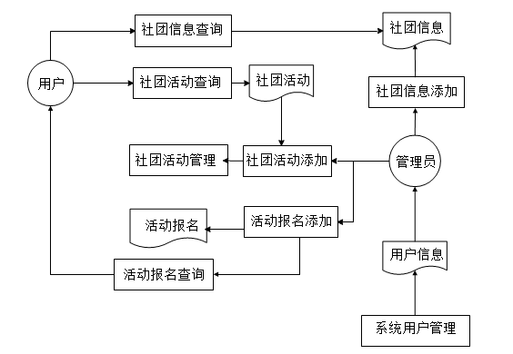
图1:总体业务流程图
总体业务流程：可以经过注册、审核过后，用注册的数据登录系统，查看社团信息、社团活动、活动报名、加入社团、网站公告、在线留言等信息，进行大学生社团管理，在前台用户可以通过关键字进行校园社团活动领域信息的搜索，用户可以登录后可操作个人资料、校园社团活动领域信息查询等功能。管理员在登录之后可以对系统用户管理、社团信息、社团活动、活动报名、加入社团、网站公告、在线留言等功能操作。

（四）数据流程分析
大学生社团管理系统根据设计的各个业务，画的每一部分各层的数据流图如下：
1．0层数据流图
用户和管理员都可以通过登录系统的界面来进入系统，如下图所示：
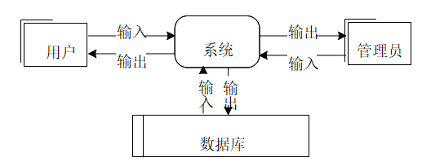
图2:0层数据流图
系统根据的输入值，判断是该用户是哪种角色，链接到不同的页面，此时数据流的有效数据流流向数据库中心执行相应的数据sql语句，反馈结果到显示页面上。
2．1层数据流图
1层为系统的详细数据流图。如下图所示：
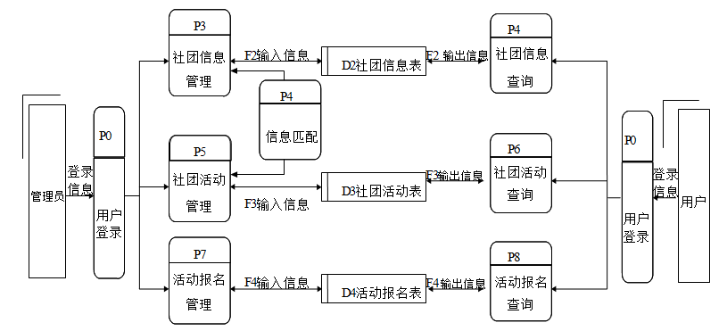
图3:1层数据流图
1层数据流图中，数据实体包括管理员，；管理员用户数据流程包括系统用户管理、社团信息、社团活动、活动报名、加入社团、网站公告、在线留言等模块的管理，包括社团信息表、社团活动表、活动报名表、加入社团表、网站公告表、在线留言表。

四、系统设计

（一）系统设计思想
通过阅读相关文献和书籍，深入了解相关问题的理论基础。
利用图书馆和网络收集资料，了解国内外最新研究成果。
对已获得的资料和信息进行深入的分析和研究。
根据开发语言的特点，规范书写代码。
结合框架，边设计各个模块，边进行布局和测试。
在整个软件开发过程中，我们采用了SSM框架，其基本构成如下：
M(Model)层：包括dao层和service层，对应MVC中的M层。在dao层，主要定义数据库操作，包括常见的增删改查代码和方法。这一层通常使用MyBatis框架来实现。在service层，负责调用dao层，并控制业务逻辑。Spring框架会管理service层。
V(View)层：由JSP和HTML组成，构成MVC中的V层，用于数据展示。SpringMVC起到了连接V层和C层的作用。
C(Controller)层：位于Controller包下，对应MVC的C层，包含一些Servlet。这一层主要负责处理用户请求，调用业务层，以及控制业务逻辑。SpringMVC也在这一层发挥作用。
Spring框架的主要职责包括整合SpringMVC和MyBatis，同时管理Service层。Spring整合了IOC和AOP，管理所有bean的生命周期行为。它还负责整合SpringMVC和MyBatis，确保它们能够协同工作。
在Spring的整合中，需要考虑Dao层、Service层和SpringMVC层，以便配置事务、管理bean的生命周期，并确保它们协同工作。这样的架构使得开发B/S架构的系统更加高效，避免了重复的代码。在开发新业务时，建议从底层向上逐步构建，首先编写Dao层，然后是Service层，最后是Controller层，以避免不必要的重复工作。

（二）系统总体设计
前台模块只要是让普通用户和游客用户使用，包括，后台模块主要是让管理员使用，包括系统用户管理（系统用户录入、删除、修改、登录密码修改、注册用户管理）、社团信息管理（演示社团信息录入、删除、修改、社团信息查询审核）、社团活动管理（社团活动录入、删除、修改、社团活动查询审核）、活动报名管理（活动报名录入、删除、修改、活动报名查询审核）、，后台可以对社团信息表、社团活动表、活动报名表、加入社团表、网站公告表、在线留言表进行添加数据、删除、修改数据及查询等数据操作。
系统总体功能结构图如下图所示。
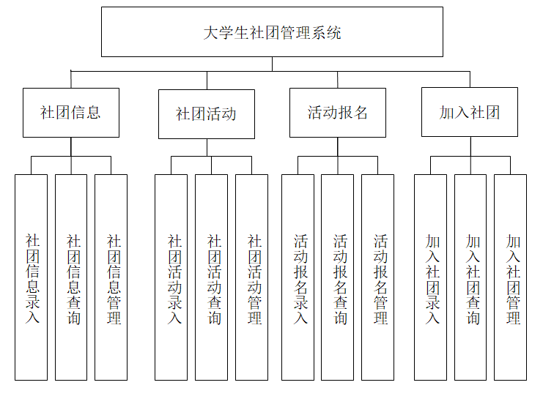
图4:系统功能结构图

（三）系统功能模块设计
系统登录：用户通过输入对应用户名和密码，验证登录。
系统用户管理：管理员进入系统后，有权对所有权限用户进行管理。
社团信息管理：相关权限用户可以进行社团信息的查询、添加、修改、删除操作，也可以对用户名、姓名、社团名称、社团类型、图片、地址、概要、简介等数据项进行单独操作，设置数据类型等参数。
社团活动管理：相关权限用户可以进行社团活动的查询、添加、修改、删除操作，也可以对用户名、姓名、社团名称、社团类型、活动主题、活动地点、活动时间、海报、简介等数据项进行单独操作，设置数据类型等参数。
活动报名管理：相关权限用户可以进行活动报名的查询、添加、修改、删除操作，也可以对用户名、姓名、社团名称、社团类型、活动主题、活动地点、活动时间、报名人、报名理由等数据项进行单独操作，设置数据类型等参数。
加入社团管理：相关权限用户可以进行加入社团的查询、添加、修改、删除操作，也可以对用户名、姓名、社团名称、社团类型、申请人、申请理由等数据项进行单独操作，设置数据类型等参数。
网站公告管理：相关权限用户可以进行网站公告的查询、添加、修改、删除操作，也可以对标题、类别、内容、添加人、图片、点击率等数据项进行单独操作，设置数据类型等参数。
在线留言管理：相关权限用户可以进行在线留言的查询、添加、修改、删除操作，也可以对昵称、头像、QQ、邮箱、电话、留言内容、回复内容等数据项进行单独操作，设置数据类型等参数。

（四）数据库设计

1.概念模型设计
建立数据库的时候，要对大学生社团管理系统的数据概念模型分析设计，分析实体包含哪些属性及之间的关系，根据大学生社团管理系统概念设计，得到以下的系统总体ER图。
社团信息E-R图包含了用户名、姓名、社团名称、社团类型、图片、地址、概要、简介等数据项，如图所示
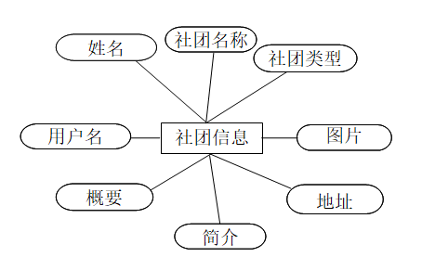
图5:社团信息E-R图
社团活动E-R图包含了用户名、姓名、社团名称、社团类型、活动主题、活动地点、活动时间、海报、简介等数据项，如图所示
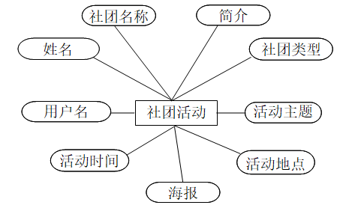
图6:社团活动E-R图
活动报名E-R图包含了用户名、姓名、社团名称、社团类型、活动主题、活动地点、活动时间、报名人、报名理由等数据项，如图所示
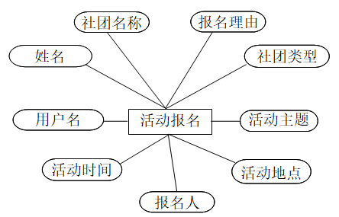
图7:活动报名E-R图
加入社团E-R图包含了用户名、姓名、社团名称、社团类型、申请人、申请理由等数据项，如图所示
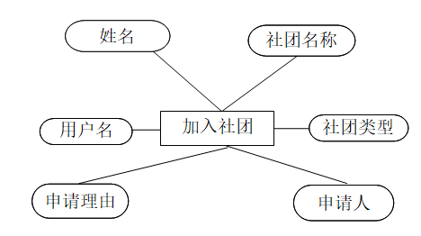
图8:加入社团E-R图
网站公告E-R图包含了标题、类别、内容、添加人、图片、点击率等数据项，如图所示
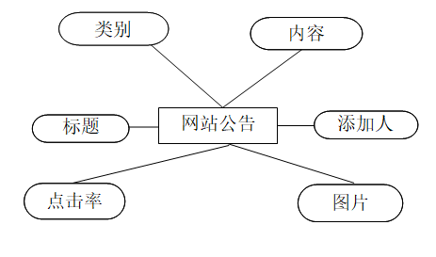
图9:网站公告E-R图
在线留言E-R图包含了昵称、头像、QQ、邮箱、电话、留言内容、回复内容等数据项，如图所示
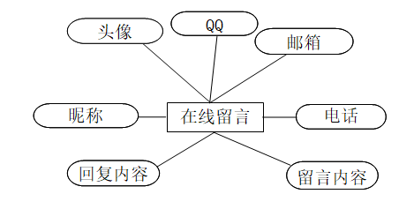
图10:在线留言E-R图

2.数据库表设计
大学生社团管理系统包括以下表：
表2:管理员用户表
序号 | 字段名称 | 字段类型 | 大小 | 允许为空 | 最大长度 | 备注
1、 | ID | int | 4 | 否 | 4 | 主键ID
2、 | username | varchar | 20 | 否 | 50 | 用户名
3、 | pwd | varchar | 20 | 否 | 50 | 密码
4、 | cx | varchar | 20 | 否 | 50 | 权限
5、 | addtime | datetime | 8 | 否 | 8 | 添加时间
表3:新闻公告表
序号 | 字段名称 | 字段类型 | 大小 | 允许为空 | 最大长度 | 备注
1、 | ID | int | 4 | 否 | 4 | 主键ID
2、 | biaoti | varchar | 50 | 否 | 300 | 标题
3、 | leibie | varchar | 20 | 否 | 50 | 类别
4、 | neirong | text | 8 | 否 | 8 | 内容
5、 | tianjiaren | varchar | 20 | 否 | 50 | 添加人
6、 | shouyetupian | varchar | 20 | 否 | 50 | 图片
7、 | dianjilv | int | 4 | 否 | 4 | 点击率
8、 | addtime | datetime | 8 | 否 | 8 | 添加时间
表4:系统简介
序号 | 字段名称 | 字段类型 | 大小 | 允许为空 | 最大长度 | 备注
1、 | ID | int | 4 | 否 | 4 | 主键ID
2、 | leibie | varchar | 50 | 否 | 300 | 类别
3、 | content | text | 8 | 是 | 8 | 内容
表5:留言板
序号 | 字段名称 | 字段类型 | 大小 | 允许为空 | 最大长度 | 备注
1、 | ID | int | 4 | 否 | 4 | 主键ID
2、 | cheng | varchar | 20 | 否 | 50 | 昵称
3、 | xingbie | varchar | 8 | 是 | 20 | 头像
4、 | QQ | varchar | 8 | 是 | 20 | QQ
5、 | youxiang | varchar | 8 | 是 | 20 | 邮箱
6、 | dianhua | varchar | 8 | 是 | 20 | 电话
7、 | neirong | varchar | 50 | 是 | 500 | 留言内容
8、 | addtime | datetime | 8 | 否 | 8 | 添加时间
9、 | huifneirong | varchar | 50 | 是 | 500 | 回复内容
表6:评论表
序号 | 字段名称 | 字段类型 | 大小 | 允许为空 | 最大长度 | 备注
1、 | ID | int | 4 | 否 | 4 | 主键ID
2、 | pinglunneirong | varchar | 20 | 否 | 50 | 评论内容
3、 | pinglunren | varchar | 8 | 是 | 20 | 评论人
4、 | huifu | varchar | 20 | 是 | 50 | 回复
5、 | addtime | datetime | 8 | 否 | 8 | 添加时间
表7:注册用户表
序号 | 字段名称 | 字段类型 | 大小 | 允许为空 | 最大长度 | 备注
1、 | ID | int | 4 | 否 | 4 | 主键ID
2、 | yonghuming | varchar | 20 | 否 | 50 | 用户名
3、 | mima | varchar | 8 | 是 | 20 | 密码
4、 | xingming | varchar | 20 | 是 | 50 | 姓名
5、 | xingbie | varchar | 20 | 是 | 50 | 性别
6、 | chushengnianyue | varchar | 20 | 是 | 50 | 出生年月
7、 | QQ | varchar | 20 | 是 | 50 | QQ
8、 | youxiang | varchar | 20 | 是 | 50 | 邮箱
9、 | dianhua | varchar | 20 | 是 | 50 | 电话
10、 | shenfenzheng | varchar | 20 | 是 | 50 | 身份证
11、 | touxiang | varchar | 20 | 是 | 50 | 头像
12、 | dizhi | varchar | 20 | 是 | 50 | 地址
13、 | beizhu | varchar | 20 | 是 | 50 | 备注
14、 | addtime | datetime | 8 | 否 | 8 | 添加时间
表8:友情连接
序号 | 字段名称 | 字段类型 | 大小 | 允许为空 | 最大长度 | 备注
1、 | ID | int | 4 | 否 | 4 | 主键ID
2、 | wangzhanmingcheng | varchar | 20 | 否 | 50 | 网站名称
3、 | wangzhi | varchar | 8 | 是 | 20 | 网址
4、 | logo | varchar | 20 | 是 | 50 | LOGO
5、 | addtime | datetime | 8 | 否 | 8 | 添加时间
表9:社团信息
序号 | 字段名称 | 字段类型 | 大小 | 允许为空 | 最大长度 | 备注
1、 | ID | int | 4 | 否 | 8 | 主键ID
2、 | yonghuming | varchar | 50 | 否 | 50 | 用户名
3、 | xingming | varchar | 50 | 是 | 50 | 姓名
4、 | shetuanmingcheng | varchar | 50 | 是 | 50 | 社团名称
5、 | shetuanleixing | varchar | 50 | 是 | 50 | 社团类型
6、 | tupian | varchar | 50 | 否 | 50 | 图片
7、 | dizhi | varchar | 50 | 是 | 50 | 地址
8、 | gaiyao | varchar | 50 | 是 | 50 | 概要
9、 | jianjie | text | 8 | 是 | 8 | 简介
10、 | addtime | datetime | 8 | 否 | 8 | 添加时间
表10:社团分类
序号 | 字段名称 | 字段类型 | 大小 | 允许为空 | 最大长度 | 备注
1、 | ID | int | 4 | 否 | 8 | 主键ID
2、 | shetuanleixing | varchar | 50 | 否 | 50 | 社团类型
3、 | addtime | datetime | 8 | 否 | 8 | 添加时间
表11:社团活动
序号 | 字段名称 | 字段类型 | 大小 | 允许为空 | 最大长度 | 备注
1、 | ID | int | 4 | 否 | 8 | 主键ID
2、 | yonghuming | varchar | 50 | 否 | 50 | 用户名
3、 | xingming | varchar | 50 | 是 | 50 | 姓名
4、 | shetuanmingcheng | varchar | 50 | 是 | 50 | 社团名称
5、 | shetuanleixing | varchar | 50 | 是 | 50 | 社团类型
6、 | huodongzhuti | varchar | 50 | 是 | 50 | 活动主题
7、 | huodongdidian | varchar | 50 | 是 | 50 | 活动地点
8、 | huodongshijian | varchar | 50 | 是 | 50 | 活动时间
9、 | haibao | varchar | 50 | 是 | 50 | 海报
10、 | jianjie | text | 8 | 是 | 8 | 简介
11、 | addtime | datetime | 8 | 否 | 8 | 添加时间
表12:加入社团
序号 | 字段名称 | 字段类型 | 大小 | 允许为空 | 最大长度 | 备注
1、 | ID | int | 4 | 否 | 8 | 主键ID
2、 | yonghuming | varchar | 50 | 是 | 50 | 用户名
3、 | xingming | varchar | 50 | 是 | 50 | 姓名
4、 | shetuanmingcheng | varchar | 50 | 是 | 50 | 社团名称
5、 | shetuanleixing | varchar | 50 | 是 | 50 | 社团类型
6、 | shenqingren | varchar | 50 | 是 | 50 | 申请人
7、 | shenqingliyou | varchar | 50 | 是 | 50 | 申请理由
8、 | addtime | datetime | 8 | 否 | 8 | 添加时间
表13:活动报名
序号 | 字段名称 | 字段类型 | 大小 | 允许为空 | 最大长度 | 备注
1、 | ID | int | 4 | 否 | 8 | 主键ID
2、 | yonghuming | varchar | 50 | 是 | 50 | 用户名
3、 | xingming | varchar | 50 | 是 | 50 | 姓名
4、 | shetuanmingcheng | varchar | 50 | 是 | 50 | 社团名称
5、 | shetuanleixing | varchar | 50 | 是 | 50 | 社团类型
6、 | huodongzhuti | varchar | 50 | 是 | 50 | 活动主题
7、 | huodongdidian | varchar | 50 | 是 | 50 | 活动地点
8、 | huodongshijian | varchar | 50 | 是 | 50 | 活动时间
9、 | baomingren | varchar | 50 | 是 | 50 | 报名人
10、 | baomingliyou | varchar | 50 | 是 | 50 | 报名理由
11、 | addtime | datetime | 8 | 否 | 8 | 添加时间

五、系统的实现

（一）实现环境说明
运行环境包括硬件要求及软件要求如下表所示。
表14:硬件要求
设备名称 | 说明
处理器 | 英特尔酷睿I3系列以上
内存 | 4GB，内存越大，速度越快
硬盘 | 500GB以上
鼠标 | A点M5光电套件
表15:软件要求
名称 | 说明
操作系统 | Windows7及以上
应用软件 | Myeclipse或Eclipse或Idea

（二）前台页面的实现
大学生社团管理系统总共分为社团信息、社团活动、活动报名、加入社团、网站公告、在线留言等多个模块。通过对此系统的开发，达到了大学生社团管理的目的。实现大学生社团管理系统的实用性和易管理性。
系统主界面如下图所示。
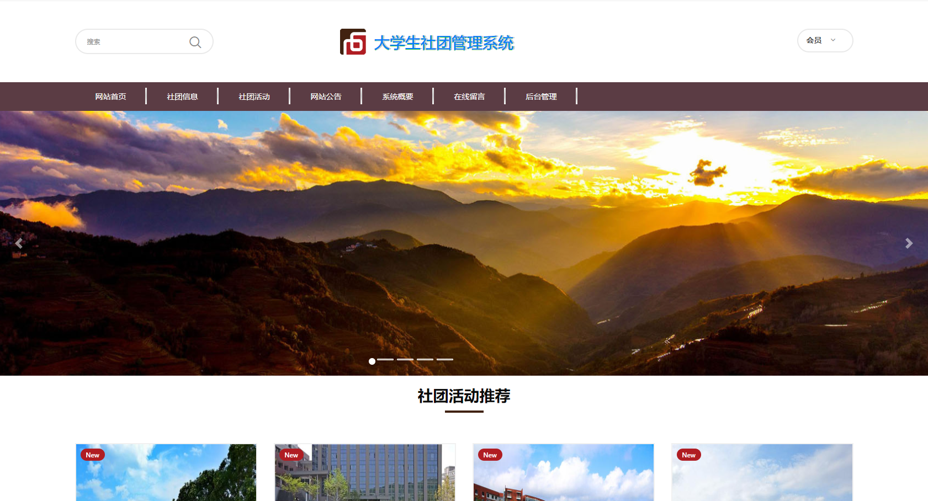
图11:系统主界面
前台首页集成了的注册页面，用户输入好注册资料后，提交的资料会通过js验证格式，如果格式都正确，成功注册，并将注册的数据加入数据表中。

（三）登录模块的实现
大学生社团管理系统的登录是实现大学生社团管理的前提，登录成功后才能使用大学生社团管理系统的社团信息、社团活动、活动报名、加入社团、网站公告、在线留言功能。
用户登录界面如下图所示。
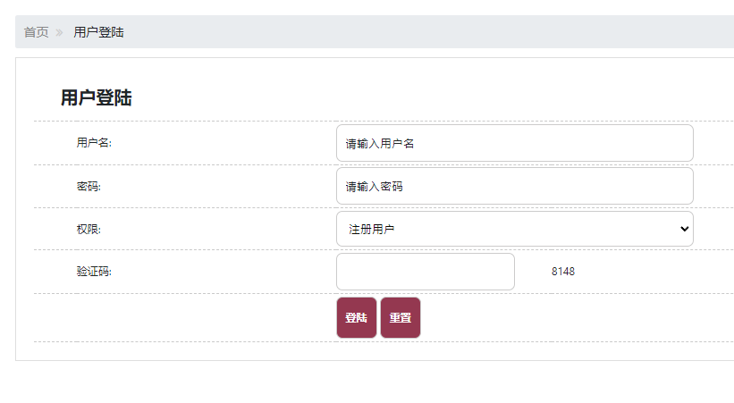
图12:用户登录界面
关键代码如下：
@RequestMapping("hsglogin.do")
public String checkAllusersLogin(Allusers allusers, HttpSession session) {
Map<String,Object> u=new HashMap<String,Object>();
System.out.println("name===" + allusers.getUsername());
u.put("username",allusers.getUsername());
//u.put("utype", "用户");
//Md5.MD5HexEncode(user.getPassword())
u.put("pwd",allusers.getPwd());
allusers = allusersService.allusersLogin(u);
if (allusers != null) {
session.setAttribute("username", allusers);
System.out.println("username=" + allusers);
session.removeAttribute("suc");
return "redirect:index.do";
} else {
System.out.println("usernafwfwwme=");
session.setAttribute("suc", "登录失败！用户名或密码错误！");
return "login";
}

（四）社团信息模块的实现
为了方便管理员的对于社团信息的顺利开展，本系统中应该增加一个社团信息的模块来帮助管理员提前安排好一系列的数据，使得此模块效率提升。每个社团信息后面都应该有用户名、姓名、社团名称、社团类型、图片、地址、概要、简介等数据项之增、删、改、查的功能存在。社团信息界面如下图所示。
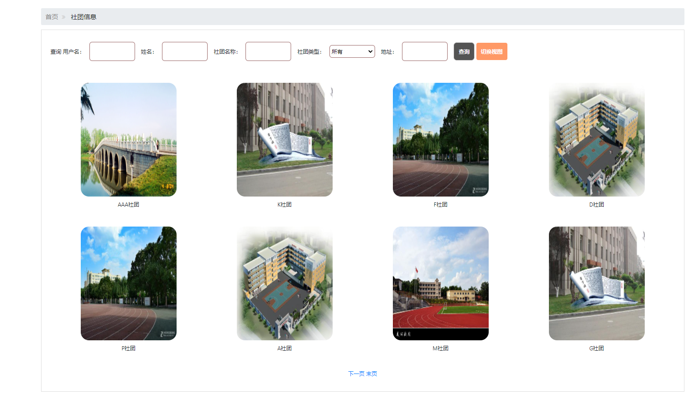
图13:社团信息界面

（五）社团活动模块的实现
为了方便管理员的对于社团活动的顺利开展，本系统中应该增加一个社团活动的模块来帮助管理员提前安排好一系列的数据，使得此模块效率提升。每个社团活动后面都应该有用户名、姓名、社团名称、社团类型、活动主题、活动地点、活动时间、海报、简介等数据项之增、删、改、查的功能存在。社团活动界面如下图所示。
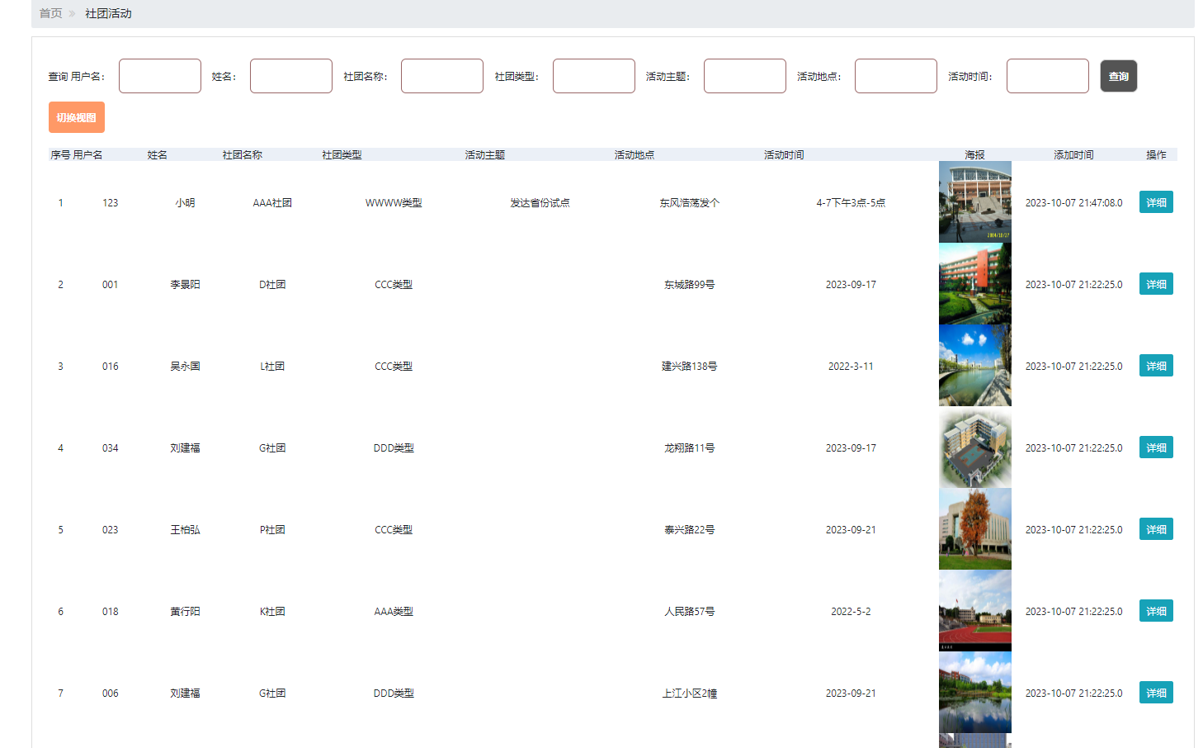
图14:社团活动界面

（六）活动报名模块的实现
为了方便管理员的对于活动报名的顺利开展，本系统中应该增加一个活动报名的模块来帮助管理员提前安排好一系列的数据，使得此模块效率提升。每个活动报名后面都应该有用户名、姓名、社团名称、社团类型、活动主题、活动地点、活动时间、报名人、报名理由等数据项之增、删、改、查的功能存在。活动报名界面如下图所示。
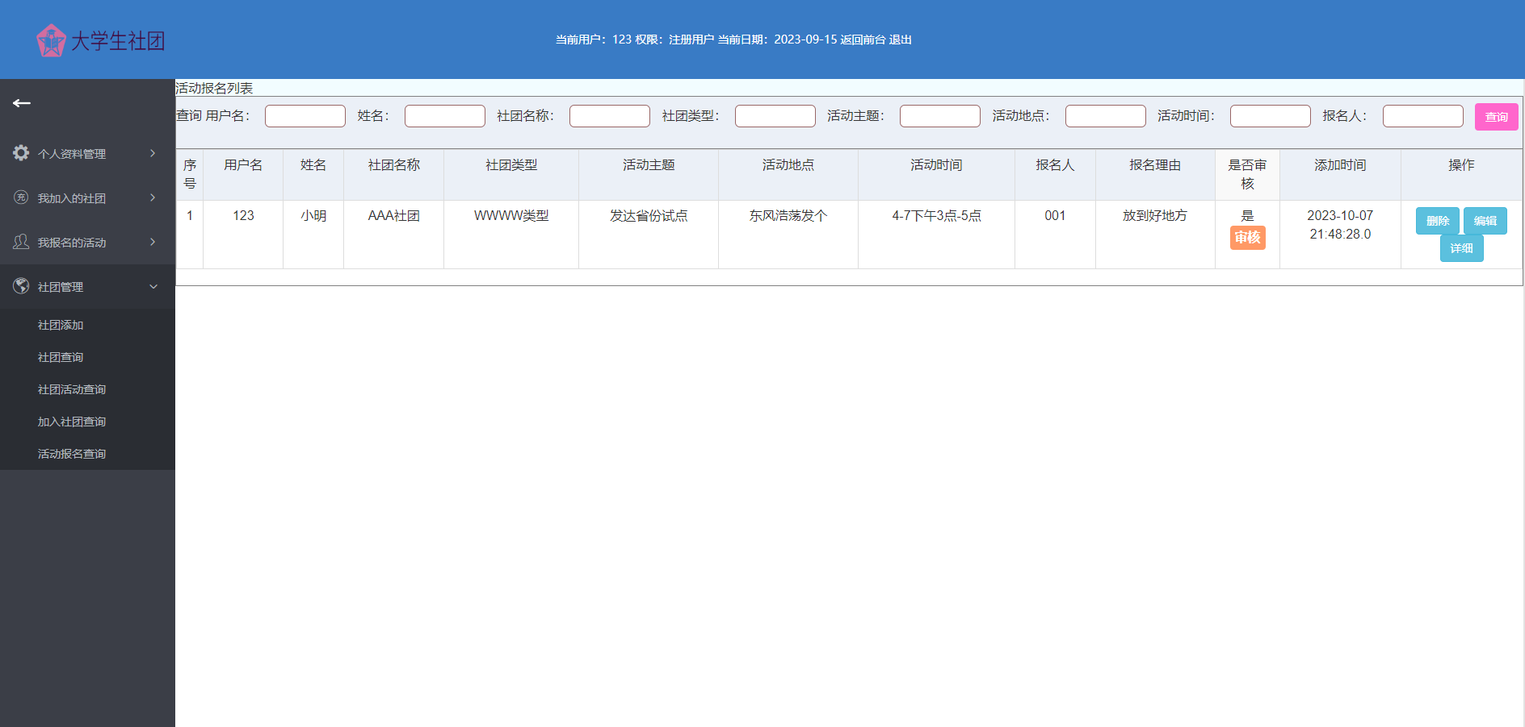
图15: 活动报名界面
关键代码如下：
@RequestMapping("addHuodongbaoming.do")
public String addHuodongbaoming(HttpServletRequest request,Huodongbaoming huodongbaoming,HttpSession session) throws SQLException{
Timestamp time=new Timestamp(System.currentTimeMillis());

huodongbaoming.setAddtime(time.toString().substring(0, 19));
huodongbaomingService.add(huodongbaoming);
db dbo = new db();

//kuabiaogaizhi
session.setAttribute("backxx", "添加成功");
session.setAttribute("backurl", request.getHeader("Referer"));

//session.setAttribute("backurl", "huodongbaomingList.do");

return "redirect:postback.jsp";
//return "redirect:huodongbaomingList.do";
}

（七）加入社团模块的实现
为了方便管理员的对于加入社团的顺利开展，本系统中应该增加一个加入社团的模块来帮助管理员提前安排好一系列的数据，使得此模块效率提升。每个加入社团后面都应该有用户名、姓名、社团名称、社团类型、申请人、申请理由等数据项之增、删、改、查的功能存在。加入社团界面如下图所示。
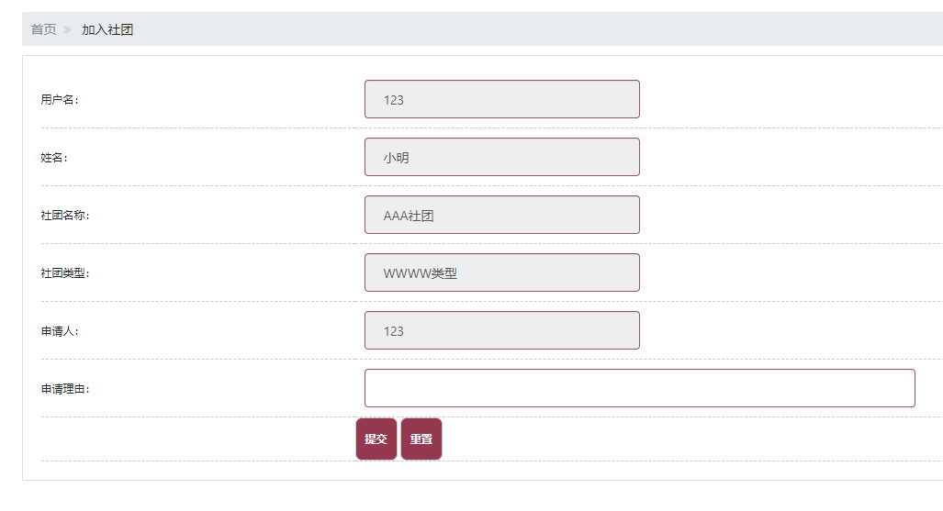
图16:加入社团界面

（八）网站公告模块的实现
为了方便管理员的对于网站公告的顺利开展，本系统中应该增加一个网站公告的模块来帮助管理员提前安排好一系列的数据，使得此模块效率提升。每个网站公告后面都应该有标题、类别、内容、添加人、图片、点击率等数据项之增、删、改、查的功能存在。网站公告界面如下图所示。
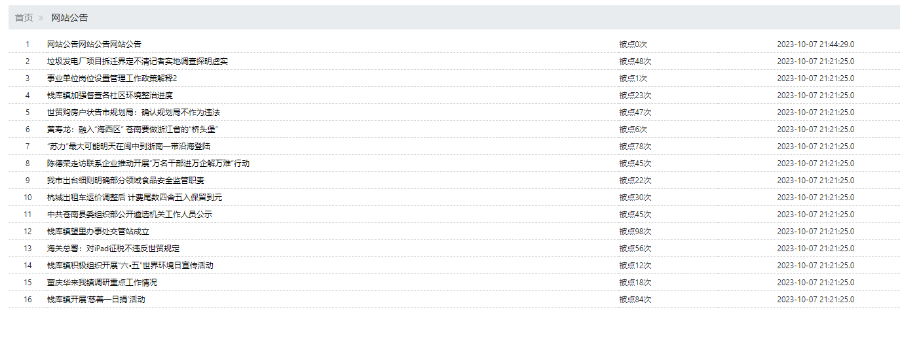
图17: 网站公告界面

（九）在线留言模块的实现
为了方便管理员的对于在线留言的顺利开展，本系统中应该增加一个在线留言的模块来帮助管理员提前安排好一系列的数据，使得此模块效率提升。每个在线留言后面都应该有昵称、头像、QQ、邮箱、电话、留言内容、回复内容等数据项之增、删、改、查的功能存在。在线留言界面如下图所示。
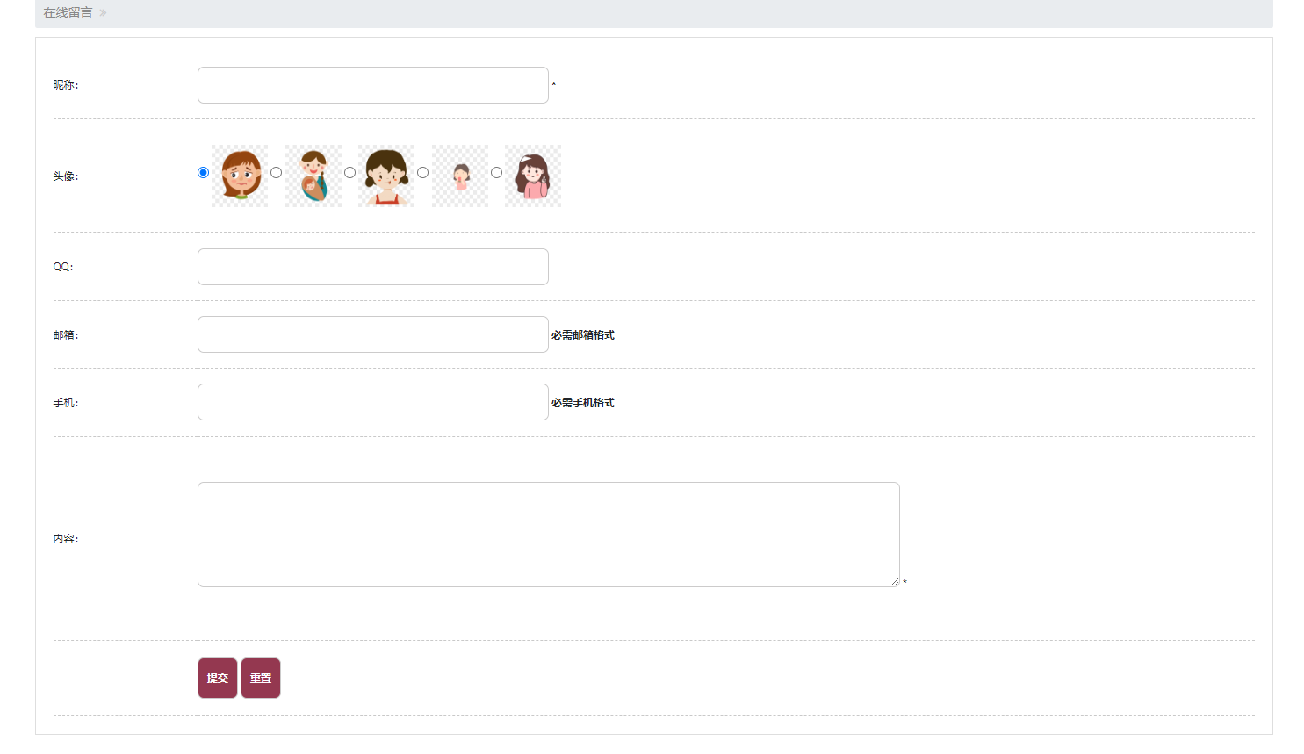
图18:在线留言界面
关键代码如下：
@RequestMapping("showLiuyanban.do")
public String showLiuyanban(int id,ModelMap map,HttpSession session){
/* Map<String,Object> bmap=new HashMap<String,Object>();
bmap.put("uid", id);*/
// map.put("blist", liuyanbanService.getAll(bmap));
map.put("liuyanban", liuyanbanService.getById(id));
return "read";
}
@RequestMapping("addLiuyanban.do")
public String addLiuyanban(HttpServletRequest request,Liuyanban liuyanban,HttpSession session){
Timestamp time=new Timestamp(System.currentTimeMillis());
//Users u=(Users)session.getAttribute("user");
/*if(u==null||u.equals("")){
return "redirect:showIndex.do";
}else{*/

liuyanban.setAddtime(time.toString().substring(0, 19));
liuyanbanService.add(liuyanban);
session.setAttribute("backxx", "添加成功");
session.setAttribute("backurl", "lybList.do");
return "redirect:postback.jsp";
//return "redirect:liuyanbanList.do";
/*}*/
}

六、系统测试

（一）测试目的
系统测试是软件开发生命周期中的一个重要阶段，其主要目的是确保开发的系统在交付给用户之前具备高质量和稳定性。以下是系统测试的主要目的：
功能验证：验证系统的各项功能是否按照需求规格说明书中定义的要求正常工作。这包括核心功能、边界情况以及异常情况的测试。
性能评估：评估系统在不同负载和压力条件下的性能表现，包括响应时间、吞吐量和资源利用率等指标。这有助于确保系统在实际使用中能够满足性能需求。
安全性检查：检查系统的安全性，包括数据保护、身份验证和授权等方面的测试，以确保系统不容易受到恶意攻击。
兼容性测试：测试系统在不同操作系统、浏览器和设备上的兼容性，以确保用户可以在多种环境下访问系统。
可用性评估：评估系统的可用性，包括故障恢复、灾难恢复和系统可维护性等方面的测试，以确保系统具备高可用性。
用户验收：邀请最终用户参与测试，以确保他们的需求得到满足，并且系统易于使用。
回归测试：在每次系统更改后执行回归测试，以确保新的代码不会破坏已有功能。
性能调优：根据性能测试结果进行系统调优，以提高系统的性能和响应能力。

（二）测试方法
为了实现系统测试的目的，需要采用多种测试方法和技术。以下是一些常见的测试方法：
黑盒测试：在不了解系统内部实现的情况下，测试系统的功能和接口。黑盒测试关注系统的输入和输出，以验证系统是否按照规格说明书的要求运行。
白盒测试：了解系统的内部结构和代码，以测试系统的逻辑覆盖和代码覆盖率。白盒测试通常由开发人员执行，以确保代码的质量和可维护性。
性能测试：包括负载测试、压力测试和稳定性测试等，以评估系统在不同情况下的性能。性能测试通常使用性能测试工具进行，以模拟实际使用场景。
安全测试：测试系统的安全性，包括漏洞扫描、渗透测试和身份验证测试等，以确保系统不容易受到恶意攻击。
用户验收测试：邀请最终用户参与测试，以验证系统是否满足其需求和期望。用户验收测试通常由用户代表执行。
自动化测试：使用自动化测试工具编写测试脚本，以加速测试过程并提高测试的一致性和可重复性。
回归测试：在每次系统更改后执行回归测试，以确保新的代码没有破坏已有功能。回归测试通常使用自动化测试工具来执行。
兼容性测试：测试系统在不同操作系统、浏览器和设备上的兼容性，以确保用户可以在多种环境下访问系统。
综合利用上述测试方法，可以全面评估系统的质量、性能和安全性，确保交付给用户的系统是高质量、稳定且可靠的。在测试过程中，还需要制定详细的测试计划和测试用例，进行测试执行、缺陷跟踪和测试报告编写等工作，以有效管理测试过程。

（三）功能测试
1.用户登录测试
当用户输入的账号或密码不正确时，给于错误提示
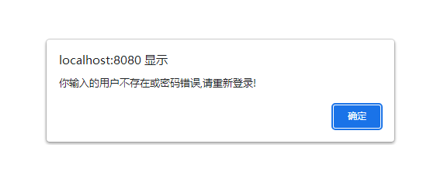
图19:用户登录测试界面
当用户输入正确时，可以登录使用本系统！”
2.主要功能测试
依据黑盒测试的方法和步骤，对系统做了相关测试，主要功能测试用例如下表所示。
表16:主要功能测试用例
模块 | 用例描述 | 预期结果 | 备注
用户注册 | 输入登录信息为空 | 提示“请填写完整的信息” | 输入是否完整测试
用户注册 | 账号和密码输入不一样时 | 提示“两次输入的密码不一致” | 测试两次输入的密码是否一样
密码修改 | 原始密码若输入不正确或未进行输入 | 提示“请输入原密码”或”原始密码不正确” | 测试原始密码是否正确

（四）测试结果
系统测试结果如下所示：
（1）系统界面良好。
系统界面简洁明了，布局合理。界面效果基本上达到了预期的效果，整体视觉效果良好。
（2）系统下载性能优越，代码的执行力比较强。
系统可以很快的进行作业下载的功能，代码性能良好，很少出现代码的细节问题，代码的执行力比较强。
（3）数据库可维护性比较好。
数据库有较好的可维护性，数据的录入直接就保存到了数据库当中，数据信息也可以直接在数据库中更改。

七、总结
在过去三年里，我从JAVA语言和MYSQL开发知识中学到了更多关于代码语言课程的知识。然而，由于之前对这些技术掌握得不够熟练，我在做毕设时遇到了许多代码编写的困难，不知道该如何着手。
在开始毕设之前，我回顾了以前学过的一些书籍，回想起了关于本系统的一些知识。通过不断的观察和学习，我逐渐明白了旅游系统项目的一些开发方法和过程。我之前一直认为代码设计和实现是最重要的。然而，现在我意识到最重要的是需求分析阶段。只有在明确了系统需要做什么以及每个功能需要如何实现之后，我们才能有目的地进行代码编写和功能实现。
通过进行详细的需求分析，我了解了这个系统需要实现哪些功能以及一些系统操作流程。同时，我将系统分解成了许多小模块，这使得模块功能更加清晰，有助于更好地进行模块设计。在编码阶段，我也遇到了许多编码问题。通过上网查阅相关资料，逐个攻克了这些难题，同时也学会了程序调试的技巧。
无论我做什么，都不可能一帆风顺。都会遇到许多困难。如果我在面对困难时退缩，我将永远无法完成任何事情。不断努力学习，不断向前迈进，没有做不到的事情。这次做毕设，我明白了许多道理，只要相信自己，绝不退缩，每件事情都能够顺利完成。

参考文献
[1]李蔚妍，高葵，孙未，朱红梅。Java程序中图形界面案例的分析与研究[J].福建电脑，2020,36（03）：31-34.
[2]黄丽娟，谢述双。中高职《Java程序设计》课程衔接体系探讨[J].计算机产品与流通，2020（03）：184.
[3]梅映天。大数据经济背景下Java平台及应用Java技术的安全问题[J].现代营销（经营版），2020（03）：86-87.
[4]杨利，宛楠，吴新丽。项目化教学在《Java程序设计》教学中的应用研究[J].皖南医学院学报，2020,39（01）：91-93.
[5]张刚，阚洪敏，牛连强。Java程序设计研究与实践-理论和实践[J].现代计算机，2020（05）：87-88+93.
[6]王成敏，王双明。Java程序设计语言网络化课程资源建设探索[J].产业与科技论坛，2020,19（03）：164-165.
[7]王宏，王清勇。计算机软件开发中Java编程语言的应用[J].数字技术与应用，2020,38（01）：32-33.
[8]温振宏。融入OBE理念的JAVA课程教学模式研究[J].科技创新导报，2020,17（02）：204-205.
[9]王毛毛。基于java的图书管理系统研究[J].信息记录材料，2020,21（01）：134-135.
[10]郭乔进，胡杰，梁中岩，宫世杰。一种基于反射和注解的HBase-ORM框架[J].计算机与数字工程，2019,47（12）：3074-3077.

谢辞
自己写

附录

